|  |  |
| --- | --- |
| **Консультативная группа по радиосвязи Женева, 26–28 апреля 2017 года** | logo_R_ |
|  |  |
|  |  |
|  | **Документ RAG17/12-R** |
| **12 апреля 2017 года** |
| **Оригинал: английский** |
| Япония | |
| вклад в деятельность по выполнению  резолюции 908 (пересм. вкр-15) | |
|  | |

# 1 Базовая информация

Объем информации для предварительной публикации (API), запросов о координации (CR/C), заявлений и заявок в соответствии с Приложениями 30, 30A и 30B для спутниковых сетей и систем увеличивается по мере стремительного развития технологий спутниковой связи и растущих потребностей в широкополосной связи. Как администрациям, так и Бюро приходится выполнять огромный объем рассмотрения и переписки для координации и заявления. Наряду с этим растет число новых участников, таких как университеты, проводящие научные исследования, и на рынке спутниковой связи появляются нано- и пикоспутниковые предприятия.

В Резолюции 908 (Пересм. ВКР-15) Директору БР поручается внедрить защищенный безбумажный электронный подход для электронного представления и публикации заявок на регистрацию спутниковых сетей и замечаний.

На своем 23‑м собрании в 2016 году КГР приняла решение о создании группы Докладчика для принятия последующих мер по разработке программного обеспечения, связанного с выполнением Резолюций 907 (Пересм. ВКР-15) и 908 (Пересм. ВКР-15).

Как указано в отчете БР 24‑му собранию КГР (раздел 3.1 в Документе RAG17/1(Rev.1)), администрация Японии приняла решение поддержать деятельность БР, представив добровольный вклад в деятельность по выполнению Резолюции для содействия электронному представлению, обработке и публикации всех заявок на регистрацию спутниковых сетей и замечаний.

БР разрабатывает общий подход для выполнения Резолюции. Предварительный проект плана работы приведен в его отчете, где перечислены следующие подлежащие разработке задачи:

– разработка и внедрение системы публикаций "в том виде, в котором получено" и API в соответствии с пересмотренной процедурой API и Резолюцией 55;

– разработка системы онлайновой закачки заявок на регистрацию;

– распространение системы на онлайновый ввод/редактирование заявок на регистрацию;

– проектирование системы;

– пересмотр обработки заявок на СКС;

– разработка инструментов обработки с проверкой приемлемости;

– разработка системы управления информацией;

– разработка системы онлайновых замечаний;

– разработка портала самообслуживания пользователей;

– обновление СКС онлайн;

– разработка инструментов рассмотрения;

– пересмотр процесса публикации;

– пересмотр ИФИК БР онлайн;

– разработка инструментов для регламентарных проверок согласно п. 11.44;

– разработка инструментов для поддержания и ведения МСРЧ;

– мониторинг операций, техническое обслуживание и предоставление поддержки пользователям.

# 2 Предложение

Япония полагает, что в рамках данного проекта необходимо в полной мере учитывать, что:

1) создаются новые системы для радикального сокращения процедурной нагрузки и повышения эффективности переписки между администрациями и Бюро;

2) новые системы без затруднений используются новыми участниками с применением так называемого удобного для пользователей интерфейса;

3) новые системы должны подтверждать определенность и безопасность процедуры между администрациями и Бюро (в отношении этого аспекта следует также принимать во внимание результаты проекта, предусмотренного Резолюцией 907 (Пересм. ВРК‑15)).

Мы хотели бы воспользоваться возможностью и предложить несколько идей для совершенствования существующих систем следующим образом:

– Желательно, чтобы замечания в ИФИК той или иной администрации автоматически пересылались соответствующим администрациям и БР, когда администрация представляет замечания по ИФИК, используя электронный формат на веб-сайте ИФИК БР.

– Следует улучшить внешний вид веб-сайта системы космических сетей в онлайновом режиме, чтобы мы могли сразу понимать, что мы можем делать, например посредством пиктограмм или картинок. (В СКС онлайн раньше было много полезных функций для доступа к базам данных СКС, но теперь там только перечисляются ссылки и поясняются функции в текстовом режиме.)

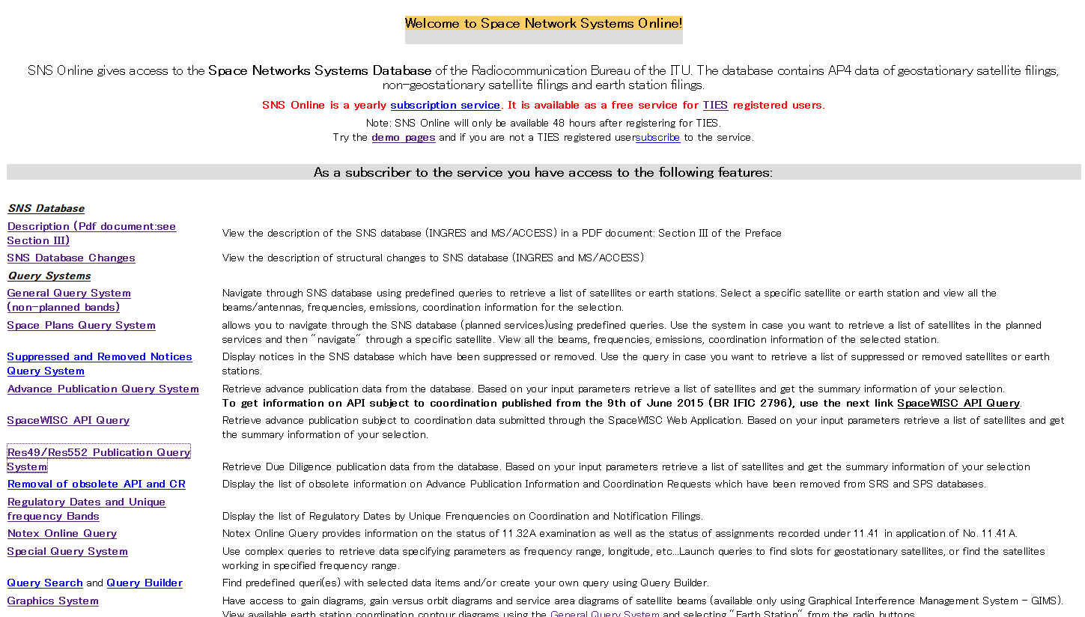

**Just lists explanations**

**Just lists links**

– Результат онлайнового запроса по СКС должен быть легким для восприятия, чтобы пользователю не было необходимо обращаться к "Предисловию к ИФИК БР" или нажимать на ссылки (т. е. не использовать по мере возможности лишь условное обозначение, например G/I/V).

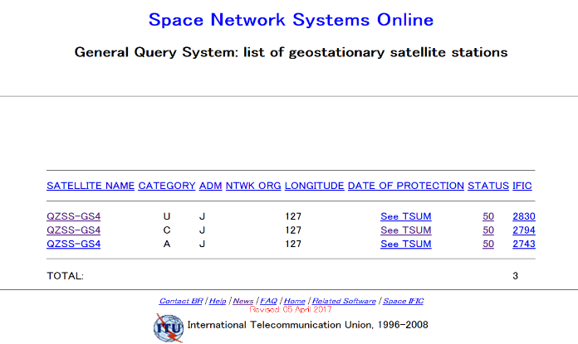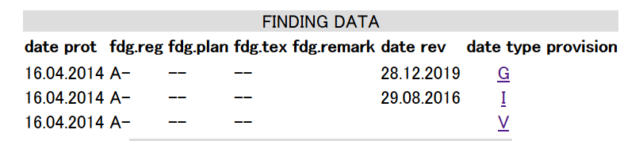

Вместе с тем результат запроса по системе специальных запросов по Резолюции 49 сравнительно легок для понимания, поскольку все пункты имеют объяснения без использования лишь условного обозначения.

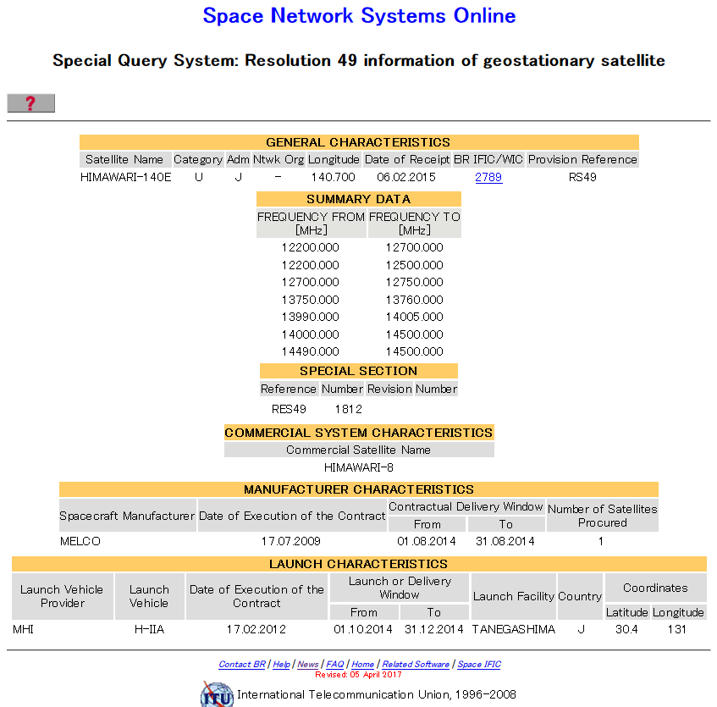

– Заявки MOD могут показываться вместе с первоначальной заявкой по запросу пользователя.

– Такая информация, как зона обслуживания, контур и запросы о координации, должна показываться без затруднений без использования программного обеспечения БР и файлов MDB на веб-сайте ИФИК БР.

\_\_\_\_\_\_\_\_\_\_\_\_\_\_